第一步：打开手机微信——添加好友——搜索“中国政府网”——关注——进入公众号——有奖答题——下载客户端赢流量
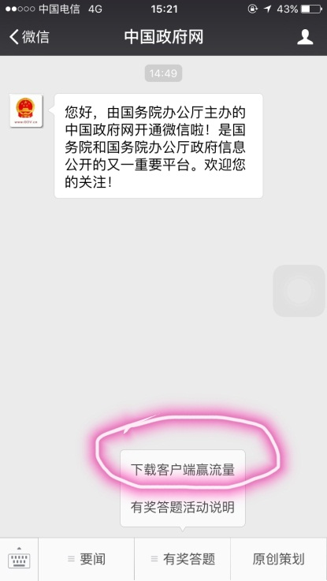

第二步：进入“国务院”客户端app——下拉找到“2016政府工作报告解读”
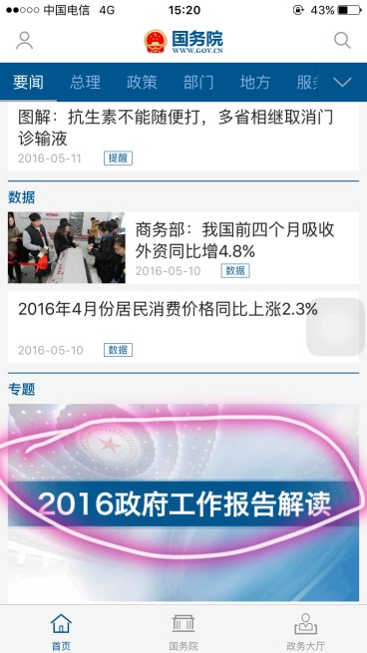

第三步：点击“2016政府工作报告解读”——选择“答题送500m流量”
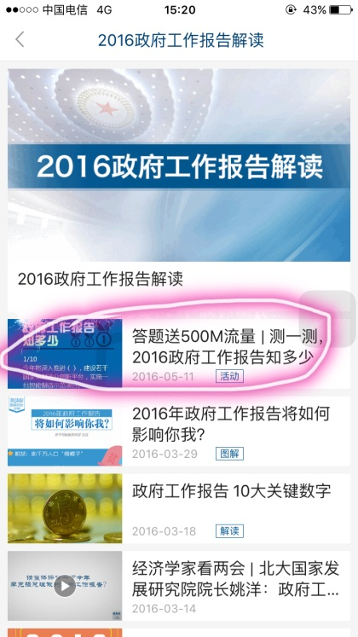
第四步：点击开始
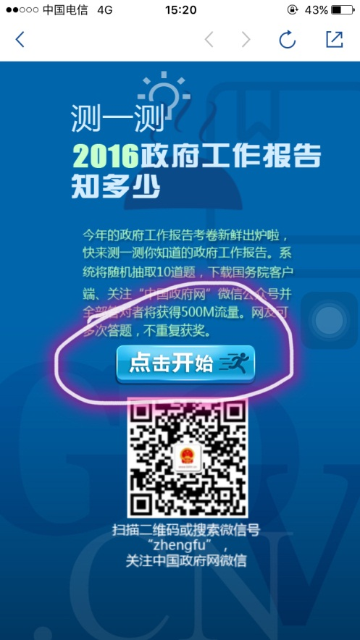

温馨提示：答题题目由10个题目组成，答题结束后请输入电话号码及绑定身份证的真实姓名，全部答对者，可获得500M手机流量，流量由中国移动、中国联通、中国电信在活动结束后统一赠送到答题手机号。

